Консультация для родителей «Роль сказки в развитии речи и воспитании детей дошкольного возраста». 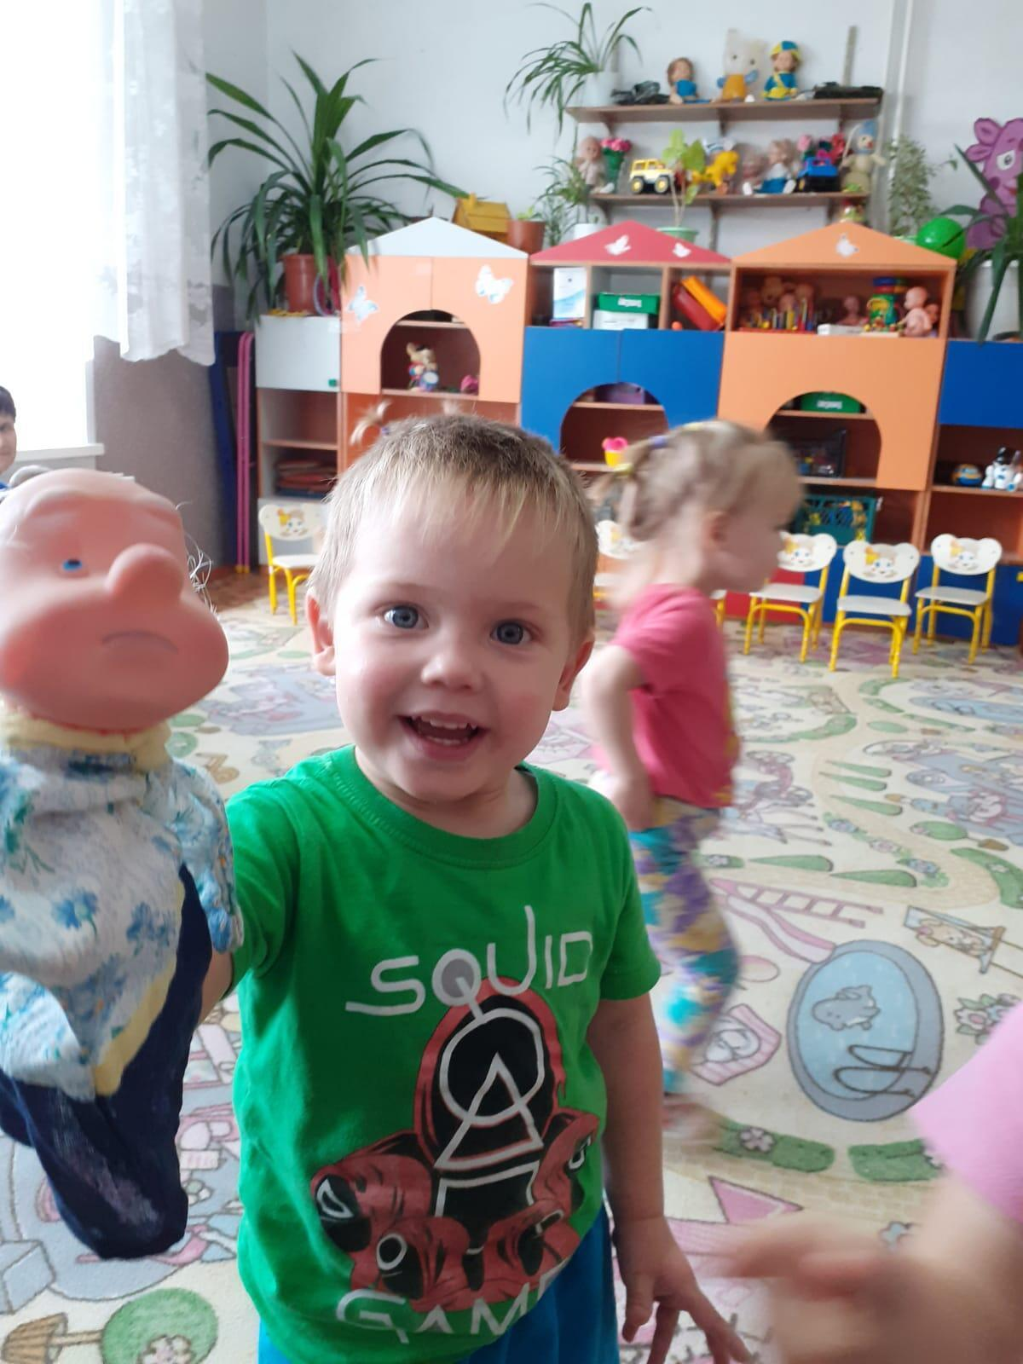
Сказка для ребенка – это не просто вымысел, фантазия, это особая реальность мира чувств. Слушая сказки, дети глубоко сочувствуют персонажам, у них появляется внутренний импульс к содействию, к помощи, к защите. В дошкольном возрасте восприятие сказки становится специфической деятельностью ребенка обладающей невероятно притягательной силой, позволяющей ему свободно мечтать. Трудно отрицать роль сказок, художественных произведений и в развитии правильной устной речи. Если говорить традиционно, то тексты расширяют словарный запас, помогают верно, строить диалоги, влияют на развитие связной речи, помогают сделать нашу устную и письменную речь эмоциональной, образной, красивой. Недостаточно просто прочитать сказку. Чтобы ребенок ее лучше запомнил, нужно помочь ему понять ее, пережить вместе с героями различные ситуации. Проанализировать поступки персонажей, представить себя на их месте. Тогда запоминание будет осознанное, глубокое. 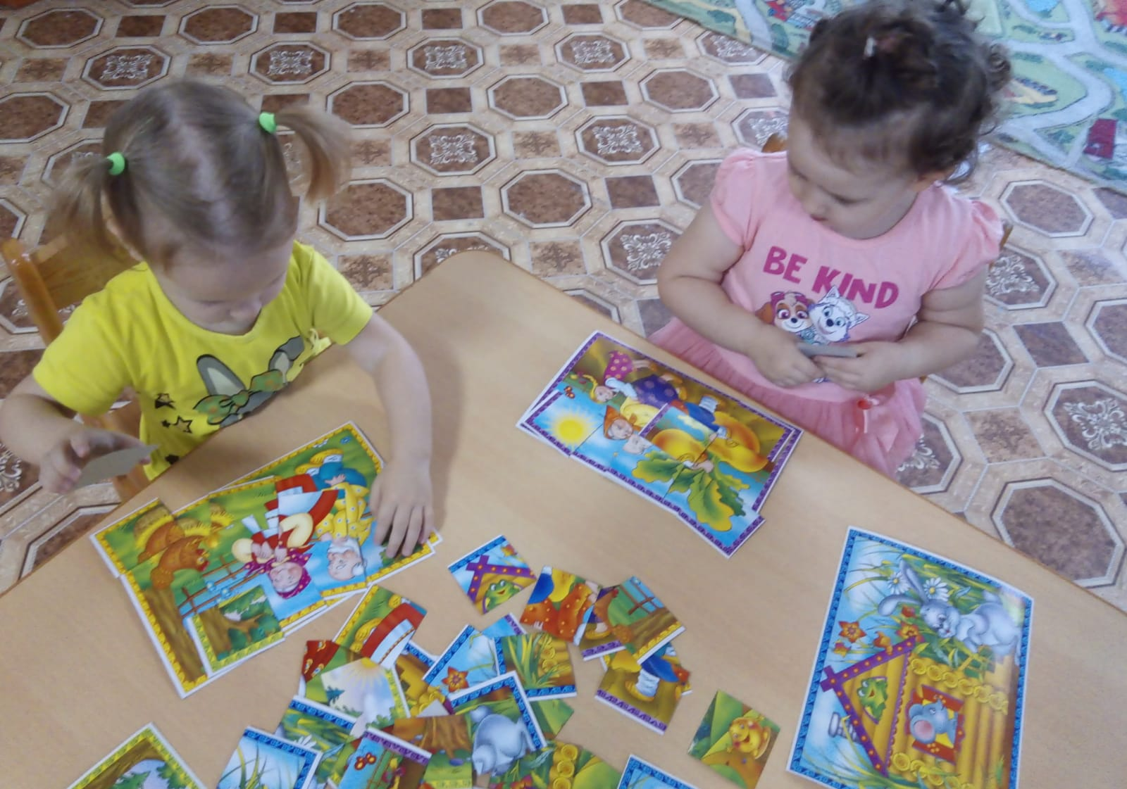
Как правильно читать ребёнку сказку.
1. Старайтесь сказку именно рассказывать, а не читать. Тогда вы вовремя сможете увидеть реакцию ребёнка, и акцентировать его внимание на тех моментах, которые особенно важны вам на данный момент.
2. Рассказывайте сказку с удовольствием, старайтесь не отвлекаться на посторонние дела. Ведь вы не просто знакомите малыша со сказкой – вы путешествуете вместе с ним по удивительному волшебному миру. Не оставляйте его там одного!
3. Поучительные беседы должны быть короткими. Ориентируйтесь на настроение ребёнка.
4. Если малыш изо дня в день просит рассказать одну и ту же сказку – рассказывайте. Значит, у него есть проблема, которую эта сказка помогает решить.
5. Будьте осторожны с подробностями и иллюстрациями! В сказках сюжет изложен очень лаконично именно для того, чтобы ребёнок не получил лишнюю информацию, которая может его испугать.
6. Очень интересно поиграть в сказку, инсценировать её. В качестве персонажей можно использовать игрушки, фигурки нарисованные и вырезанные, тени на стене. Сначала вы можете делать это самостоятельно, но очень скоро ребёнок охотно присоединится к вам.
Для того, чтобы ребенку было легче запомнить сказки и после рассказывать их, можно использовать различные дидактические игры.
Игры, в которые можно поиграть с детьми:
«Встречи героев»
Игра помогает развивать устную диалогическую речь, лучше запоминать последовательность действий сказки и ее сюжет. Ребенку читается сказка по желанию. После прочтения ему предлагаются изображения двух героев из сказки. Задача ребенка состоит в том, что ему нужно вспомнить, что говорили герои друг другу и озвучить диалог. Можно предложить героев, которые в сказке не встречаются. Например, в сказке «Колобок» не встречаются друг с другом заяц и медведь. Но что бы они могли сказать друг другу при встрече? Похвалить колобка за то, что он такой умный и хитрый или пожаловаться друг другу на обманщика.
«Звукорежиссеры»
Эта игра также направлена на развитие устной связной речи, помогает лучше запоминать последовательность действий сказки и ее сюжет. После прочтения сказки, рассмотрите иллюстрации к ней. Остановитесь на понравившейся. Предложите своему малышу «озвучить» картинку. Пусть он вспомнит, что говорили герои в данный момент, какие действия выполняли. Также для этой игры можно использовать и фрагменты мультфильмов по одноименным сказкам.
«Новые сказки»
Основными задачами данной игры является развитие творческого воображения, фантазии связной речи. Возьмите хорошо знакомую сказку. Вспомните последовательность событий в ней, уточните, где происходит действие, какие герои встречаются. И вдруг в сказке что-то стало по-другому: изменилось место действия или появился новый герой. Например, в действии и отправим всех героев на стадион или в кино. А что произойдет, если там появится еще и злой волшебник или бабочка. Вариантов множество.
«Пропущенный кадр»
Цель игры: научить составлять рассказ по серии сюжетных картинок. Для игры можно использовать серии картинок для рассказывания сказок, которые сейчас в достаточном количестве можно приобрести в магазинах. По порядку перед ребенком вкладываются картинки одной из сказок. Одна картинка нарочно убирается. Перед малышом ставится задача вспомнить, какой сюжет пропущен. Если он затрудняется найти ответ, можно положить перевернутую картинку в том месте, где она должна лежать, не сюжета, необходимо рассказать всю сказку.
«Сказочная цепочка»
Цель этой игры: научить составлять предложения по предметным картинкам. Помочь ребенку запомнить героев, предметное окружение, последовательность событий сказки. Выберите для игры любую прочитанную сказку. Приготовьте отдельно всех героев, различные предметы, которые встречаются в этой сказке. Для усложнения задачи можно добавить героев и предметы из других сказок. Например, возьмем сказку «Лиса и лапоть». Ребенку предлагаются изображения сказочных героев и предметов, а он определяет есть такие в данной сказке или нет. Если есть –выкладывается в цепочку и составляется предложение по сказке, с использованием данного предмета или героя.

Вот лишь несколько интересных игр, которые помогут вашему ребенку лучше ориентироваться в мире сказок. А то бесценное время, которое вы проведете со своим малышом, играя, не заменят никакие другие блага. Когда ребенок научится работать со сказкой, будет в ней хорошо ориентироваться, разбирать поступки героев, оценивать их, он сможет эту модель перенести в реальную жизнь, исправить какую-то ситуацию.
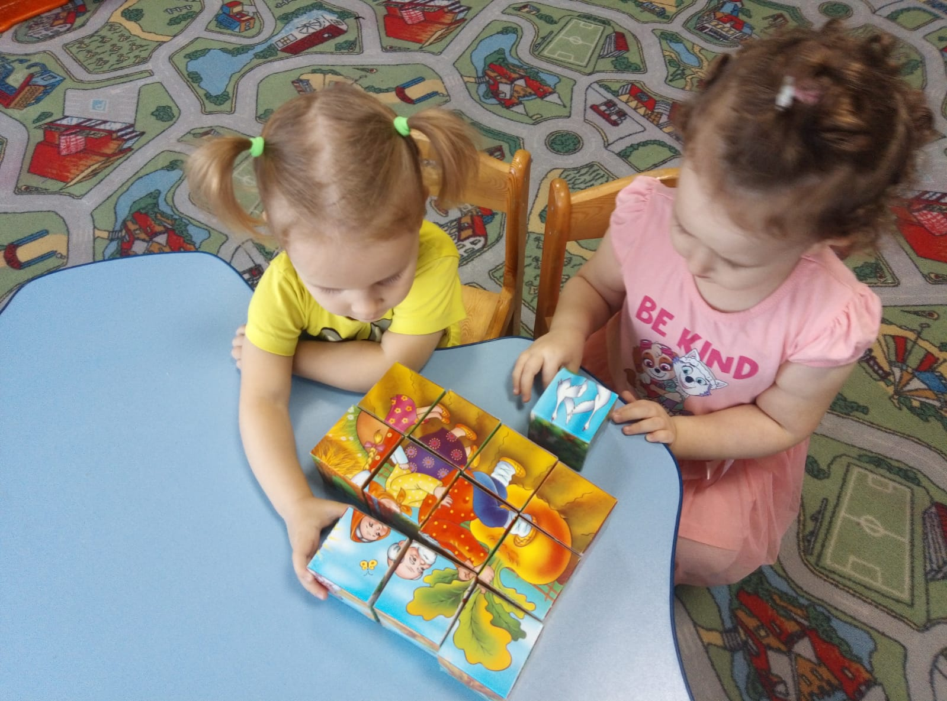
Сказки развивают образное и логическое мышление ребенка, его творческие способности, речь, знакомят детей с миром природы и помогают подготовить их к школе. Сказка помогает формировать у ребёнка основы нравственности, морали, по законам которой ему предстоит жить, помогает в формировании у ребёнка музыкального слуха, любви к природе, к родной земле, способствует развитию речи, мышления, фантазии. Сказка... У кого из нас, взрослых, при этом волшебном слове не возникают приятные воспоминания о том, как читала нам в детстве мама сказку. Конечно, тогда нам было просто интересно слушать о приключениях различных героев, мы сопереживали хорошим персонажам и не любили плохих. Сейчас, когда у многих из нас есть свои дети, мы понимаем, что именно с помощью сказки можно воспитать ребенка, помочь ему освоиться в этом сложном мире, помочь разобраться с добром и злом.
Трудно переоценить роль детских сказок в развитии детей. Сказки являются неотъемлемым элементом в воспитании ребенка, развивая фантазию, знакомя малыша с удивительным миром, в котором есть свои правила, законы, свои отношения. Именно в сказке доступным для ребенка языком легче всего объяснить малышу, где добро, а где зло. Ведь дети гораздо легче воспринимают язык сказки, чем взрослые нотации. Помните о том, что рассказывая малышу сказки, мы развиваем его внутренний мир - научно доказано, что дети, которым родители рано начали читать сказки, стали раньше говорить, при этом речь у них поставлена более грамотно. Кроме всего прочего, сказка позволяет формировать основы общения и поведения. Малыши, которые в детстве постоянно слушали сказки, гораздо быстрее и менее болезненно адаптируются в детских садиках, школах. Именно эти дети быстрее находят общий язык с незнакомыми людьми, и именно у них по жизни практически не бывает комплексов. А потому, если вы хотите, чтобы ваш ребенок воспринимал жизнь позитивно, чтобы легко принимал неудачи, извлекая при этом из них должный урок, чтобы радовался удачам и шел к своей цели, читайте ему сказки.
Читайте сказки как можно чаще и как можно дольше: помните, сказки - это не просто приятное, интересное времяпрепровождения, но это еще и один из самых мощных инструментов, помогающих малышам правильно, гармонично развиваться. При этом очень важно правильно выбирать время для чтения сказки. Необходимо, чтобы малыш находился в хорошем настроении, и при этом не был возбужден, в таком состоянии он наиболее настроен на обучение, на игру, его фантазия, воображение смогут работать без помех.
Оптимальным временем считается чтение сказки перед сном, так как в это время можно еще и обсудить прочитанное. Взрослые должны помнить о том, что сказка должна читаться с удовольствием - в таком случае ваши эмоции, ваше настроение, ваше удовольствие передадутся и малышу.
Читая сказку, помните о том, что важно и ваше к ней отношение. Если вы чувствуете сказочный мир, если хотите поверить в чудеса, которые описываются в сказке, то, читаемая вами, она станет еще интересней для вашего ребенка. Читать сказки нужно с хорошей дикцией: если вы будете во время чтения четко выговаривать все звуки, визиты к логопеду с ребенком вам не понадобятся. Одна и та же сказка может быть (и должна быть) прочитана ребенку несколько раз. Так ребенок сможет наиболее полно, точно понять ее смысл. Наступит момент, когда сказка малышу станет неинтересна - это значит, что он разгадал для себя ее смысл. Впрочем, можно эту же сказку прочитать опять через некоторое время, вполне возможно, что чуть повзрослевший ребенок воспримет ее совершенно по-другому, откроет для себя что-то новое. Сказка представляет собой одно из наиболее доступных средств, позволяющих развивать ребенка. Правильно подобранные сказки с учетом возрастных и психоэмоциональных особенностей детей способны не только положительно влиять на эмоциональное состояние малышей, но также корректировать их поведение. В любом случае сказка позволяет говорить об эмоциональном, психическом, интеллектуальном развитии ребенка. И именно родитель ответственен на этом этапе за это развитие. Правильно подобранные сказки, правильное чтение в оптимальные периоды времени, обсуждение сказки после прочтения - все это позволит вашему ребенку найти и занять свое место в окружающем мире, стать более уверенным и свободным, а такой ребенок сможет в дальнейшем не только брать какие-то блага от жизни, но и отдавать (творить добро), а значит, станет более счастливым...

Уважаемые родители!
Не забывайте читать детям сказки, играйте с ними в сказку. Откройте для ребёнка - этот удивительный, волшебный, сказочный мир!

